XY575 Scheda creata il 22 dicembre 2023

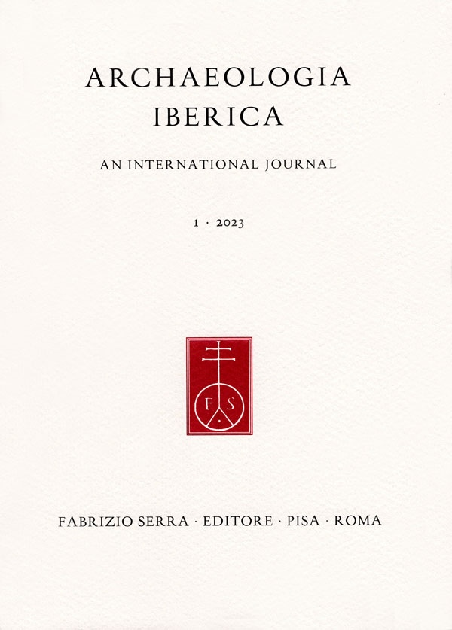
Descrizione bibliografica
*Archaeologia iberica : an international journal. - 1 (2023)- . - Pisa ; Roma : Fabrizio Serra, 2023- . - volumi : ill. ; 25 cm. ((Annuale. – Disponibile anche online a pagamento. - ISSN 2974-9522. - ISSN elettronico 2975-1160. - TSA1813156
Soggetto: Archeologia - Penisola iberica - Periodici
Informazioni storico-bibliografiche
«Archaeologia Iberica» è una rivista scientifica che nasce con l’obiettivo di contribuire al dibattito internazionale con contributi dedicati agli studi di archeologia della Penisola iberica dalla Protostoria all’Alto Medioevo. Si tratta di un progetto editoriale concepito come luogo d’incontro per ricercatori e studiosi non solo di archeologia iberica ma anche del Mediterraneo centro-occidentale e dell’Europa centro-occidentale, che vuole diventare uno strumento di studio versatile, che vada oltre gli studi tipologici e che consenta di approfondire diacronicamente gli usi sociali, performativi e transculturali della Penisola, in una pluralità di approcci che riflettano la complessità del panorama della ricerca archeologica in questo campo di indagine. «Archaeologia Iberica» si propone dunque di essere uno spazio in cui pubblicare articoli scientifici dedicati ai risultati degli scavi ma anche a questioni e ricerche relative agli studi sull’archeologia peninsulare in un ampio arco cronologico che va dalla Protostoria, all’Archeologia della Colonizzazione, all’Archeologia romana e tardo-romana fino al periodo altomedievale. In particolare riveste un ruolo primario nel periodico l’esame delle diverse realtà materiali e culturali interagenti che diversificano e, al tempo stesso, caratterizzano la Penisola, tema che è stato finora piuttosto trascurato e che merita invece di essere trattato e approfondito.
Direttore / Editor: Raimon Graells I Fabregat (Universidad de Alicante, España)
Comitato scientifico / Editorial Board: Jesús Álvarez Sanchís (Universidad Complutense de Madrid, España), Xosé Lois Armada Pita (INCIPIT-CSIC, Santiago de Compostela, España), Jesús Bermejo Tirado (Universidad Carlos III, Madrid, España), Macarena Bustamante Álvarez (Universidad Granada, España), Laurent Callegarin (Université de Pau et des Pays de l’Adour, France), Manuel Fernández-Götz (The University of Edinburgh, United Kingdom), Diana Gorostidi PI (Universitat Rovira i Virgili - Institut Català d’Arqueologia Clàssica, España), Alicia Jiménez (Duke University, USA), Eneko Hiriart (Archeosciences Bordeaux, France), Michał Krueger (Uniwersytet im. Adama Mickiewicza w Poznaniu, Polska), Pedro Mateos Cru (IAM - CSIC, Mérida, España), Jaime Molina Vidal (Universidad de Alicante, España), José Miguel Noguera Celdrán (Universidad de Murcia, España), Alberto J. Lorrio Alvarado (Universidad de Alicante, España), Silvia Paltineri (Università di Padova, Italia), Leonor Peña Chocarro (IH - CSIC, Madrid, España), Oliva Rodríguez Gutiérrez (Universidad de Sevilla, España), Carmen Rueda Galán (Universidad de Jaén, España), Alfredo M. Santoro (Università di Salerno, Italia), Elisa de Sousa (Uniarq - Centro de Arqueologia da Universidade de Lisboa, Portugal), Félix Teichner (Philipps-Universität Marburg, Deutchland), Raquel Vilaça (Universidade de Coimbra, Portugal), María del Mar Zarzalejos Prieto (UNED, Madrid, España)
Segretaria di redazione / Editorial Secretary: Susana de Luis Mariño (Museo Arqueológico Nacional, Madrid, España)
*Sono pubblicati articoli sottoposti a procedura di "revisione tra pari" mediante procedimento cosiddetto "a doppio cieco" (double blind peer review). I revisori sono assolutamente indipendenti dagli autori e non affiliati alle medesime istituzioni.
Ufficio redazionale / Editorial Office: giulia.tozzi@libraweb.net
*Formato / Size: cm 17,5 × 25 / ISSN 2974-9522 / ISSN elettronico 2975-1160
Composizione in carattere (typeset in) Serra Super Manuzio
Disponibile dal (available since) 2023
Ultimo fascicolo pubblicato (last published issue): 1, 2023
http://www.libraweb.net/riviste.php?chiave=168

